**ASSUNTO: Indica-se ao Excelentíssimo Senhor Prefeito Municipal Carlos Nelson Bueno por intermédio da Secretaria competente, que seja feita a poda da árvore na Rua Doutor Rosendo Rodrigues do Prado número, 127, ao lado do supermercado São João, Vila São José.**

**DESPACHO**

**SALA DAS SESSÕES ____/____/_____**

**PRESIDENTE DA MESA**

**INDICAÇÃO Nº / 2020**

**SENHOR PRESIDENTE,**

**SENHORES VEREADORES e VEREADORAS,**

**INDICAR** na forma regimental, e depois de ouvido o Douto Plenário desta Casa, que seja oficiado ao **Excelentíssimo Senhor Prefeito Municipal Carlos Nelson Bueno**, que seja feita a poda da árvore na Rua Doutor Rosendo Rodrigues do Prado número, 127, ao lado do supermercado São João, Vila São José.

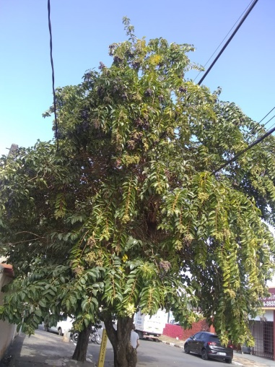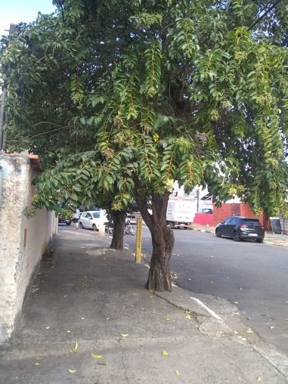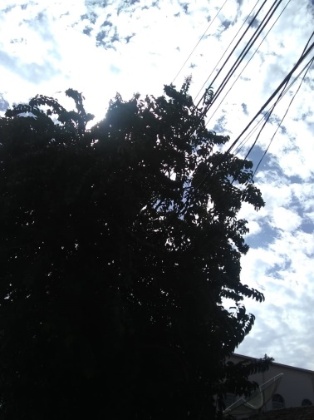

SALA DAS SESSÕES “VEREADOR SANTO RÓTOLLI”, aos 17 de agosto de 2020.

**VEREADOR DOUTOR TIAGO CESAR COSTA**

